Федеральное государственное автономное образовательное учреждение высшего образования

«Национальный исследовательский университет ИТМО»

Факультет Программной Инженерии и Компьютерной Техники

________________________________________________________________



### Лабораторная работа № 1

### по дисциплине “ Программирование”

Вариант 367361

Выполнил:

Студент группы P3123  
Лукьянчук Ярослав Евгеньевич

Преподаватель:

Письмак Алексей Евгеньевич

г. Санкт-Петербург

2022

**Задание:**

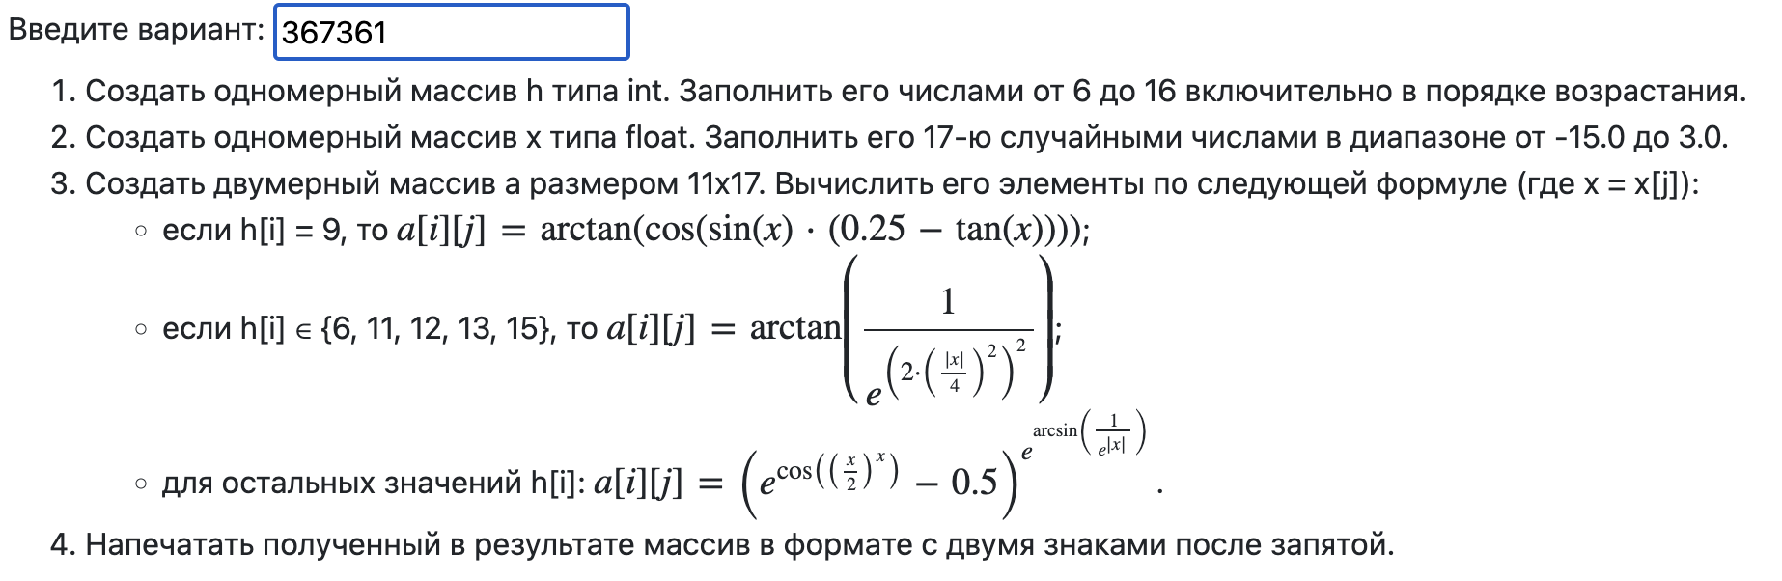

**Исходный код программы:**

[Main.java](https://pastebin.com/3AwGz9yX)

**Результат работы программы:**

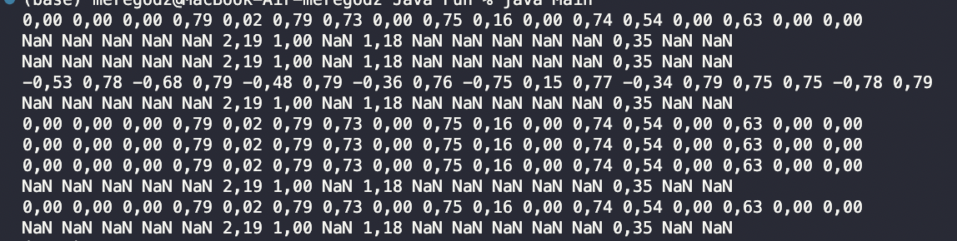

**Вывод:**

В процессе выполнения лабораторной работы я написал код по заданию, упаковал его в jar, использовал библиотеку Math и средства JDK, тем самым применив на практике знания, полученные на лекции.